ТОГДА / СЕЙЧАС
Улица Советская
42.82793, 74.60716
Тогда · Фрунзе
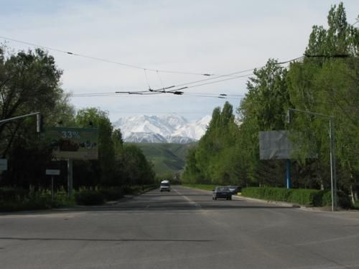
Сейчас · Бишкек


ПИШПЕК
Бул доор боюнча маалымат азырынча табыла элек
42.82793, 74.60716

Фотография пока не добавлена
КЫРГЫЗЧА
Бул доор боюнча маалымат азырынча табыла элек.

ФРУНЗЕ
Совет көчөсү
42.82793, 74.60716
Улица Советская
КЫРГЫЗЧА Совет көчөсү
﻿ Совет көчөсү, түштүк дарбазадан жогору Совет көчөсү, түштүк дарбазанын үстүндө. Бул жерден көчө тоо тарапка кетет.
Булак: https://bimap.su/description/frunze/400_SovVorota.txt · BIMAP
Фотографии и материалы принадлежат их авторам; лицензия не указана

БИШКЕК
Бул доор боюнча маалымат азырынча табыла элек
42.82793, 74.60716
Современный вид; дата публикации в 2GIS · Мелис Мелис
КЫРГЫЗЧА
Бул доор боюнча маалымат азырынча табыла элек.
Булак: https://2gis.kg/bishkek/geo/15763294480498871/tab/photos · 2GIS
Фотография пользователя 2GIS; права принадлежат автору. Изображение показывается по внешней ссылке на 2GIS.

